商品售后服务评价体系认证
认证简介 ：
商品售后服务评价体系认证，是我国自主创新的服务认证项目，开拓了服务认证的崭新领域。
依据《商品售后服务评价体系》国家标准和有关技术文件，对企业服务能力进行审查，并得出相应的认证结果（星级）。认证过程采用的是评分制，按照标准和有关的要素进行打分，最终以分值决定星级。[1]
认证依据：
商品售后服务评价体系认证，依据是《商品售后服务评价体系》国家标准（GB/T27922）。
2011年12月30日，国家质检总局、国家标准化管理委员会颁布《商品售后服务评价体系》国家标准（《中华人民共和国国家标准公告》（2011年第23号）），该标准将于2012年2月1日起实施。
《商品售后服务评价体系》国家标准编号为：GB/T27922-2011。标准的核心内容是“5评价指标”和“6评价方法”两部分。“5评价指标”部分主要是规定了用于商品售后服务评价的指标及其含义，具体分为三大类：针对售后服务体系的评价指标、针对商品服务的评价指标和针对顾客服务的评价指标。其中，针对售后服务体系的指标，强调企业在售后服务的组织、管理、资源等基础条件方面所做出的努力；针对商品服务的指标，强调对企业在围绕“商品”所开展的有关服务活动和服务行为的规范；针对顾客服务的指标，强调对企业在与顾客的交往过程中，应注重的服务问题和服务行为的规定。“6评价方法”部分主要是规定了在售后服务评价活动执行过程中的基本程序和如何评分、如何计算评分值等问题。

认证好处:

一、权威认证，通过认证的企业，证明其在全国全行业范围的服务领先性。

[详解]以珠宝首饰行业为例，山东梦金园珠宝首饰有限公司积极申报售后服务国家标准认证，北京五洲天宇认证中心依据售后服务国家标准进行全面综合考评后，根据其实际得分，评定为“五星级售后服务”，证明其在珠宝首饰行业的售后服务水平领先；再如，家居与电动车行业，北京业之峰诺华装饰股份有限公司和江苏雅迪科技发展有限公司、爱玛科技股份有限公司分别被评定为“五星级”、“四星级”、“四星级”售后服务，均表示其服务水平与服务能力在同行业中处于领先地位。
二、大型企事业单位招标投标、政府采购等活动的重要参考和资质要求。

[详解]近几年来，在汽车、家电、服装、工程机械、环保、银行等行业的政府采购、工程招标活动中，把企业是否通过“管理体系认证、售后服务认证”列入同等考核和加分项目。获得售后服务达标认证证书，能大大提高企业的中标率。例如，中联重科、光润家具、虎豹集团等在政府采购活动中能一举中标，除了自身的产品与质量过硬以外，曾经获得的认证证书也是重要的参考资质。
三、消费者认可，通过认证企业在产品及包装上可标识“售后服务认证”星级标志，具有说服力和证实性，供消费者放心选购。

[详解]正如消费者购买保健食品时要认准“小蓝帽”一样，注重产品售后服务的消费者会优先选购产品包装上有“售后服务”标志的产品。“中国名牌”已成历史，“驰名商标”也不准用于产品外包装，但经权威第三方认证机构认证的标识却不受此限。
四、企业服务达标，通过认证的企业服务能力达到国家标准，能强化服务管理水平及服务能力。
[详解]促进企业更进一步的做好售后服务工作，强大企业自身，使企业获得可持续发展的动力。售后服务是企业参与市场竞争的最后一张王牌，企业得到国标的认证，对于扩大行业影响力与社会影响力具有不可低估的作用。

五、持续改进服务，完善服务体系，建立良好售后服务口碑，持续改进服务质量，增强服务利润链持续收益。
[详解]《商品售后服务评价体系》国家标准能够全方位查验企业售后服务能力，经常对照国家标准查缺补漏，对于企业持续改进服务，不断完善服务体系具有重要的现实意义。

申请流程：
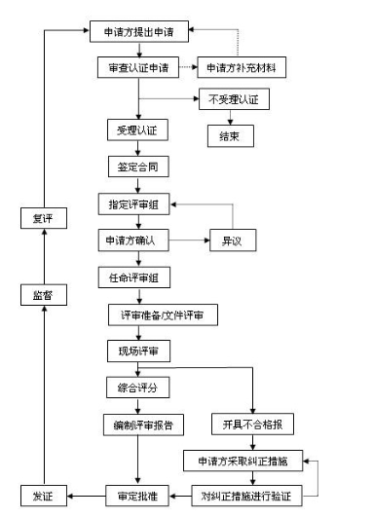
1。审查申请
1.2.1申请方提出申请：申请方需填写《商品售后服务评价体系认证申请表》，并附上认证所需提交的资料：
企业营业执照及年检证明复印件；
组织机构代码证书复印件；
有效期内的许可证或资质证书及年检证明复印件；
组织简介（包括本单位经营范围、规模、特色、实力，在国内外同行业中利税、技术、产量、质量、销售等方面的地位和售后服务体系建设、服务设施投入状况、经费保证情况等）；
组织机构图（含售后服务组织机构图）及主要负责人名单和联系方式；
产品服务政策的介绍；
产品销售网点/售后服务网点清单；
已获认证证书和荣誉证书复印件；
售后服务体系文件及文件清单。

1.2.2审查认证申请：
A．认证中心审查企业是否符合认证要求，如企业不符合要求：
1）不具备独立法人资格；
2）不是在中华人民共和国境内的合法经营企业；
3）在最近有重大的产品质量和售后服务问题。
有以上情况的，认证中心将不受理认证申请，流程结束。
B．对于符合要求的企业，审查其提交材料的完善程度，和认证申请表的填写情况，对于材料不齐的，通知申请方补充材料，再次进行审查。审查通过，受理认证申请，认证中心和企业签订合同。

2．签订合同后，认证中心委派评审员或技术专家组成评审组，开始对受评审方的售后服务体系文件进行审查，文件评审完成后，进行现场评审。
a）初次评审：按商品售后服务评价体系认证流程图，走完全部过程。
b）监督评审：初次评审完成，企业取得认证证书后，每年都将进行监督评审。监督评审的时间一般是初评的1/3。
c）复评：第三年后，获得认证的企业需换发新证。复评按初评进行。可免除申请费和注册费。

3．在现场评审时，被评审方应落实后勤安排（有时不需要），提供向导和观察人员协助评审，必要时应对办公、交通、就餐作出安排。

4．评审完成，评审组打分。
评分，是严格按照《商品售后服务评价体系》标准（SB/T10401-2006）进行的。也即是检查企业售后服务的体系文件、执行程度和达到的效果是否符合标准中的条款。
满分为100分。
综合评分，被评审方总分达到70分，通过评审。
被评审方总分低于70分，不通过评审。
a、达到70分（含70分）以上，推荐通过达标级售后服务单位评审；
b、达到80分（含80分）以上，推荐通过三星级售后服务单位评审；
c、达到90分（含90分）以上，推荐通过四星级售后服务单位评审；
d、达到98分（含98分）以上，推荐通过五星级售后服务单位评审。

通过认证的企业，可在证书覆盖范围的产品及包装上使用星级标志，以做为证明。

认证范围 ：
根据SB/T10401-2006标准，对中华人民共和国境内合法经营的生产型企业、销售型企业、服务型企业进行认证。

证书样本：
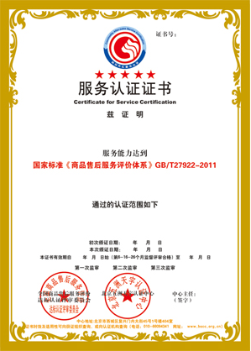
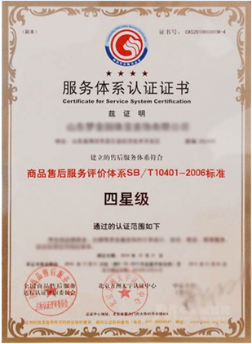
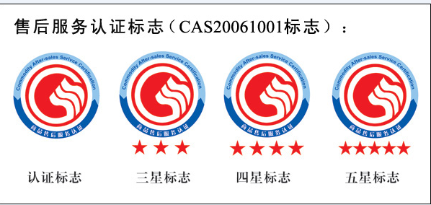

常见问题解答：
一、问：商品售后服务评价体系认证，是哪一个类别的认证？
答：《中华人民共和国认证认可条例》规定：我国的认证分“产品、服务、管理体系”三类认证。其中如“3C”、“绿色食品”等，属于产品认证类别；“ISO9001质量管理体系”、“ISO14001环境管理体系”等，属于管理体系认证类别。还有一类就是服务认证，商品售后服务评价体系认证属于服务认证类别，是运用《商品售后服务评价体系》标准（GB/T27922-2011），对企业的服务能力进行审核，对服务水平做出评价。
二、问：商品售后服务评价体系，可以对什么类型的企业认证？是否只对有形“商品”的企业认证？
答：只要是在中华人民共和国内合法经营的企业都可以申请认证，包括制造有形商品的企业、销售有形商品的企业、提供无形商品（服务）的企业。
商品是进入消费领域的产品。商品除了有形的产品外，还包括无形的服务。工业品和民用消费品都属于商品。
有形商品具有外观形式和内在质量以及促销成分，如品质、包装、品牌、造型、款式、色调、文化等。
无形商品包括劳务和技术服务，如金融服务、会计服务、营销策划、创意设计、管理咨询、法律咨询、程序设计等。无形商品一般随着有形商品而发生，也随着有形的基础设施而发生，如航空服务、旅店服务、美容服务等。
所以，凡有独立法人地位的生产、贸易、服务企业都可申请认证。
三、问：《商品售后服务评价体系》（GB/T27922-2011）标准中“售后服务评价”的范围是什么？
答：标准提出的“售后服务评价”是广义概念，“评价”是结合规划、体系、资源、特性、数量、时间和活动、过程、效果等进行的判断，所以对“售后服务”的评价必然涵盖对整体服务系统的的要求（包括售前需要准备的工作）。如商品知识和文化宣传，售前对顾客的告知和承诺，在商场、景区、机场、服务网点等建立的设施，以及组织为实现服务而进行的人员和资源配置方面。而不是仅是“商品售出以后的维护服务”。
标准原文：“售后服务包括但不局限于以下方面：
1）随合同签订而提供的活动，例如测量、规划、咨询、策划、设计等；
2）在商品售出到投入正常使用期间所涉及的活动，例如送货、安装、技术咨询与培训等；
3）商品质量涉及到的活动，例如退换、召回、维修、保养、检测、配件供应等；
4）以获得顾客反馈或维系顾客关系而开展的活动，例如满意度调查、顾客联谊、商品使用情况跟踪等；
5）以商品为基础，为顾客提供相关信息的活动，例如商品使用知识宣传、商品或服务文化宣传、网站或短信传递服务、新品推荐等；
6）在有形产品或设施基础上提供文化理念或相关服务的活动，例如景区、餐饮、酒店、商场的服务。”
四、问：如何获得商品售后服务评价体系认证证书？
答：企业如想要获得售后服务评价体系认证证书，首先需要按照《商品售后服务评价体系》标准（GB/T27922-2011）建立起服务体系（必要时可寻求咨询机构的帮助），在体系运行3个月之后，向北京五洲天宇认证中心提出申请认证，认证中心收到企业提供的资料后，与企业签订认证合同，按照公正、合理、规范的原则，对企业建立起的服务体系进行评审和评分，评审合格，按照最终的评分结果颁发相应的星级证书。

